AGENTES INTELIGENTES

SMART AGENTS

Kevin Alexander Trujillo Benavides
Ingeniera en sistemas y computación, Universidad tecnológica de Pereira, Pereira, Colombia
Ithanlevin@utp.edu.co

Resumen—En el presente paper podemos encontrar y complementar la arquitectura y sus algoritmos ya definida para agentes inteligentes dentro del modelo del razonamiento y toma de decisiones que estos poseen. En la primera parte se hace una introducción a los planteamientos iniciales de la investigación, posterior a esto se evidencia el fundamento teórico de la racionalidad en agentes inteligentes.
In the present paper we can find and complement the architecture and its algorithms already defined for intelligent agents within the model of reasoning and decision making that these possess. In the first part an introduction to the initial expositions of the investigation is made, after this the theoretical foundation of the rationality in intelligent agents is evidenced.

INTRODUCCIÓN

Los sistemas inteligentes buscan llevar el modelo de pensamiento humano hacia plataformas informáticas que busquen resolver problemas de forma similar o mejor a como lo hace una persona. Dichos sistemas son conscientes del contexto en el que son usados e inteligentemente se adaptan a este contexto durante su ejecución, y el diseño de estos tiende a ser asistemático (Bauer & Dey, 2015). Es aquí donde se presenta una frontera en desarrollo cuando se encuentra el límite de la capacidad para transmitir la lógica y habilidad conceptual que posee el cerebro humano hacia la algoritmia y estructuras de código computacional con dichas capacidades. El reto permanente consiste en presentar nuevos modelos y mejoras que conlleven a optimizar y acelerar el desempeño de estas estructuras informáticas de forma consistente y que este conocimiento pueda ser aprovechado posteriormente para aplicar soluciones a problemáticas actuales, generando valor al trabajo y a la investigación.

- Contenido

- Arquitectura
Sistema computacional capaz de ejecutar acciones de forma autónoma en un ambiente determinado, con el fin de cumplir con sus objetivos de diseño.
- Característica principal: autonomía.
- Capaz de actuar independientemente
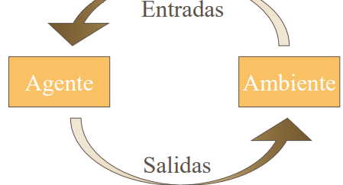
Un agente:
- Percibe el entorno → sensores
- Actúa en el entorno → efectores
- Asigna percepciones a acciones
- Mide lo “bien” que lo ha hecho
Características Básicas
- Autonomía. Los agentes actúan sin intervención humana directa o de otros agentes y tienen alguna clase de control sobre sus acciones y estado interno. El software tradicional se ejecuta en entornos interactivos, donde responde a órdenes directas del usuario.
- Sociabilidad. Capacidad de interaccionar con otros agentes (incluso humanos) utilizando alguna clase de lenguaje de comunicación de agentes. Los agentes colaboran entre sí para la ejecución de tareas (SMA).
- Reactividad. Percibe el ambiente en el que está inmerso y responde de manera oportuna a cambios que tienen lugar en él (para actuar adecuadamente un agente debe de poder conocer en todo momento el “mundo” que le rodea).
- Iniciativa (proactividad): Tiene que tener un carácter emprendedor y tomar la iniciativa para actuar guiado por los objetivos que debe de satisfacer. En cada momento el agente decide que acción llevar a cabo. No sólo actúa en función de los estímulos que percibe sino que realiza acciones como resultado de sus decisiones.
- Movilidad: habilidad para trasladarse en una red electrónica.
- Veracidad: es la suposición de que un agente no comunica
información falsa intencionadamente.
- Benevolencia: es la suposición de que un agente no tiene
objetivos contradictorios y siempre intenta realizar la tarea que
se le solicita.
- Inteligencia: racional, coherente y adaptable.

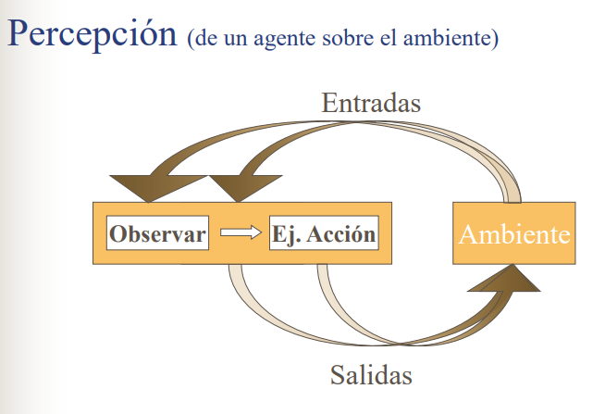
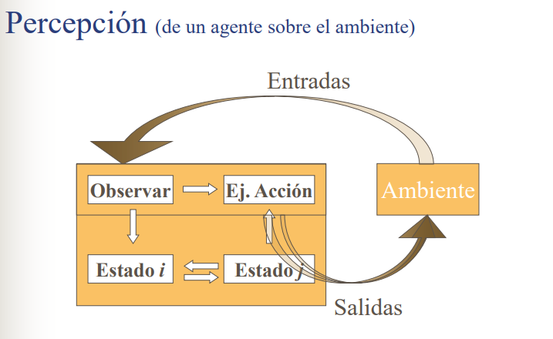

- Programa de agente:
  - Determina el comportamiento del agente:
    - memory ← perceive(memory, percept)
    - action ← action-selection(memory, performance-measure)
    - memory ← act(memory, action)
- Arquitectura del agente:
  - Estructura (componentes) de los programas de agente:
    - Componente de percepción
    - Componente de selección de acciones
    - Componente de acción
- Comportamiento racional:
  - Los agentes inteligentes interactúan racionalmente con su ambiente.
    - Secuencia de percepciones hasta el momento actual + conocimiento a priori sobre el ambiente.
    - Seleccionan la acción que les reporta mayor utilidad (individual).
  - Racionalidad ≠ Omnisciencia.

- ALGORITMO

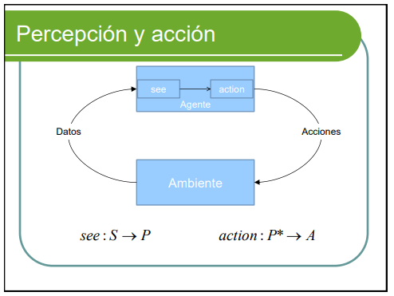
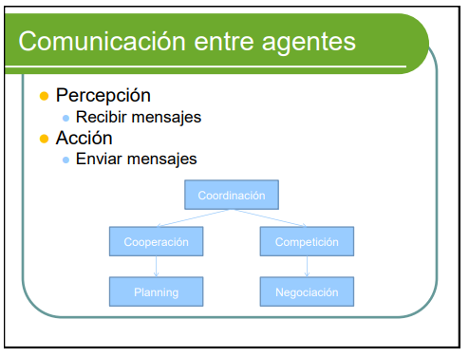
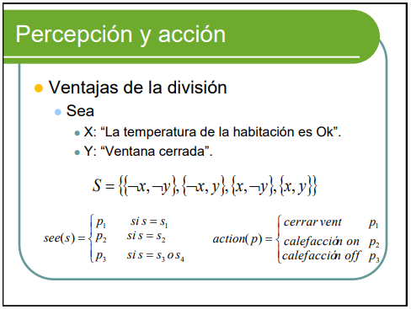

sistema Experto consta de 7 elementos los cuales son:

- Base de conocimientos.

Se trata de una base de datos centralizada que permite recopilar, organizar, buscar y compartir información y datos.

- Base de hechos
Es una memoria de trabajo que contiene los hechos sobre un problema, alberga los datos propios correspondientes a los problemas que se desean tratar.
- Motor de inferencia.
La máquina de inferencias es la porción del sistema experto que razona utilizando el contenido de la base de del conocimiento n una secuencia determinada. Durante la consulta, la máquina de inferencias examina las reglas de la base del conocimiento una por una, y cuando se cumple la condición de la regla, se realiza la acción especificada. En la terminología de los sistemas experto, la regla se extiende cuando se efectúa la acción.
- Subsistema de explicación.

Es el encargado de proporcionar beneficios tanto al diseñador del sistema como al usuario. El diseñador puede usarlo para detectar errores y el usuario se beneficia de la transparencia del sistema.

- Interfaz de usuario.
- es el medio con que el usuario puede comunicarse con una máquina, equipo, computadora o dispositivo, y comprende todos los puntos de contacto entre el usuario y el equipo.
Normalmente suelen ser fáciles de entender y fáciles de accionar, aunque en el ámbito de la informática es preferible referirse a que suelen ser "usables", "amigables e intuitivos" porque es complejo y subjetivo decir "fácil".
- Módulo de adquisición de conocimiento

Es el encargado de modificar o actualizar la base de datos de conocimientos debido a que desafortunadamente en muchas áreas complejas el conocimiento crece y cambia constantemente.
- Módulo de comunicaciones

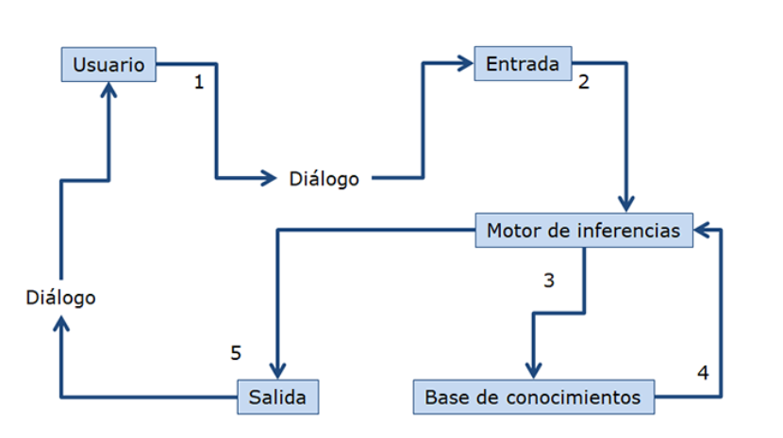

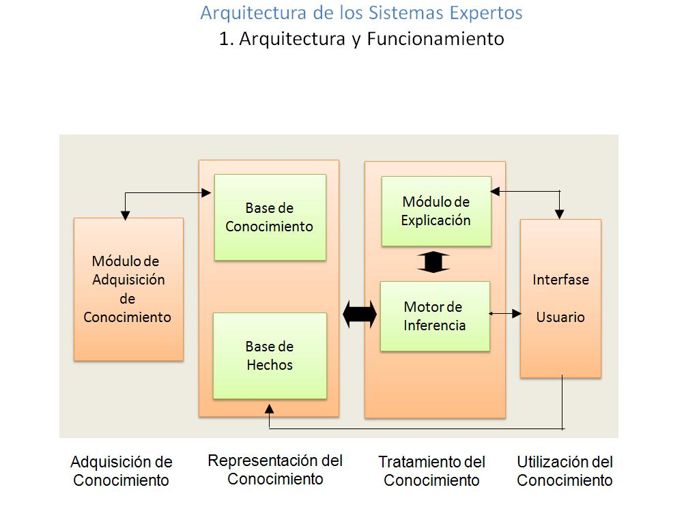

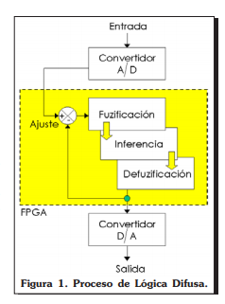
Figura 1. proceso de la lógica difusa

- CONCLUSIONES

Para concluir diremos que la utilización de la lógica difusa para el control de sistemas tiene sus ventajas y desventajas, y por lo tanto hay que conocerlas y analizarlas, entre otras plantearemos las siguientes:

Con los sistemas basados en la lógica difusa se pueden evaluar mayor cantidad de variables, entre otras, variables lingüísticas, no numéricas, simulando el conocimiento humano.

Se relaciona entradas y salidas, sin tener que entender todas las variables, permitiendo que el sistema pueda ser más confiable y estable que uno con un sistema de control convencional.

Se puede simplificar la asignación de soluciones previas a problemas sin resolver.

Es posible obtener prototipos rápidamente, ya que no requiere conocer todas las variables acerca del sistema antes de empezar a trabajar, siendo su desarrollo más económico que el de sistemas convencionales, porque son más fáciles de designar.

Se simplifica también la adquisición y representación del conocimiento y unas pocas reglas abarcan gran cantidad de complejidades.

Por todo lo anterior, que por un lado puede ser una ventaja y por otro un posible riesgo, los sistemas basados en la lógica difusa requieren mayor simulación y una excelente depuración y prueba antes de pasar a ser operacionales.

Podríamos resumir que la utilización de la lógica difusa es aconsejable para procesos muy complejos, es decir, cuando se carece de un modelo matemático simple o para procesos altamente no lineales.

Pero quizá es mejor evitar su uso si el control convencional teóricamente rinde un resultado satisfactorio, o cuando existe un modelo matemático fácilmente soluble y adecuado o también cuando el problema no tiene solución.

Un sistema de Lógica Difusa se basa más en la intuición del diseñador que en la precisión y el rigor matemático. Debido a esto, los controladores con Lógica Difusa pueden ser más sencillos, económicos y flexibles que los tradicionales.

Finalmente, según explica el mismo Zadeh: “los algoritmos basados en lógica difusa para operaciones de control, seguirán logrando buena aceptación porque los convencionales, en general, no permiten enfrentarse con la complejidad y con la naturaleza mal definida de los sistemas a gran escala. La teoría de control ha de evolucionar hacia una menor preocupación por los problemas matemáticos y por la precisión y una mayor tendencia hacia el desarrollo de soluciones aproximadas o de calidad para los problemas del mundo real".

REFERENCIAS

Referencias de publicaciones online:

- https://www.monografias.com/trabajos16/sistemas-expertos/sistemas-expertos.shtml

- http://www.profesormolina.com.ar/tecnologia/robotica/sist_exp.htm

- http://medicpinos0.tripod.com/logicafussy/id21.html

